

Geïntegreerde proef

Geintegreerde proef bij Brouwerij Martens.

Britt Verschakelen 6IB

inhoudstabel

[1. History 3](#_Toc319002710)

[2. Products 3](#_Toc319002711)

[3. The logo 5](#_Toc319002712)

[4. Points of sale 5](#_Toc319002713)

[5. Distribution 6](#_Toc319002714)

[6. Staff members 7](#_Toc319002715)

[7. Organization chart 9](#_Toc319002716)

[1. Het fysieke opbouwnetwerk 13](#_Toc319002717)

[1.1. Switch 14](#_Toc319002718)

[1.2. Routers 15](#_Toc319002719)

[1.3. Bekabeling 16](#_Toc319002720)

[2. Dataverkeer 17](#_Toc319002721)

[2.1 problemen 18](#_Toc319002722)

[3. licenties 18](#_Toc319002723)

[4. Gebruikte bestandsbeheersystemen 19](#_Toc319002724)

[4.1. Minimale vereisten 19](#_Toc319002725)

[4.2. Minimale vereisten 20](#_Toc319002726)

[5. specificatie server 21](#_Toc319002727)

[6. Gebruikte applicaties en besturingssystemen 21](#_Toc319002728)

[7. Servers 23](#_Toc319002729)

[8. Beleid van het netwerk 24](#_Toc319002730)

[9. Werken op afstand 25](#_Toc319002731)

[10. Checklist 26](#_Toc319002732)

[11. Helpdesk 26](#_Toc319002733)

[12. Ondersteuning eindgebruiker 26](#_Toc319002734)

[13. Back-up 26](#_Toc319002735)

[14. Nawoord 29](#_Toc319002736)

[1. Martketingmix 31](#_Toc319002737)

[1.1. Productbeleid 31](#_Toc319002738)

[1.1.1. Het assortiment in breedte en diepte 31](#_Toc319002739)

[1.1.2. De levenscyclus 32](#_Toc319002740)

[1.2. Prijsbeleid 35](#_Toc319002741)

[1.3. Promotiebeleid 36](#_Toc319002742)

[1.4. Plaatsbeleid 37](#_Toc319002743)

[1.5. Boekhouding 40](#_Toc319002744)

[1. Probleem 41](#_Toc319002745)

[2. Informatie 41](#_Toc319002746)

[3. Code 42](#_Toc319002747)

[1. Uittesten van het programma 44](#_Toc319002748)

[2. Handleiding 44](#_Toc319002749)

[3. Persoonlijke bevindingen 48](#_Toc319002750)

[4. Helpdesk 48](#_Toc319002751)

[Probleem 1 48](#_Toc319002752)

[Probleem 2 48](#_Toc319002753)

[Probleem 3 48](#_Toc319002754)

[Probleem 4 49](#_Toc319002755)

English: the study of the company

# History

Brewery Martens is a Belgian brewery. It was founded in 1758 by Adriaan Geerkens. At first it wasn’t called Martens, that name came in 1823. The name Martens comes from Theodorus Martens. He married with the daughter of Catherina. The current managers, Jan and Fons Martens, are the eighth generation. They lead the company to make it a successful business. The ninth generation is preparing to take over the company, but now they are still too young. Brewery Martens started small, but now they are the third highest beer production facility of Belgium. They had a major breakthrough in 1962. This means that they now deliver to new suppliers in Germany. This made the company grew fast, but that was only for a short period of time. Germany stopped with buying cans because of the higher costs. This resulted in a sales drop.

After this, the company did some restructuring. They introduced a new product. Now, they sell beer in plastic bottles. Nobody did this before, and there is a special technique for making these bottles. And Martens knows the technique. The company also has expanded their sales territory by producing and selling their beer in China.

# Products

Brewery Martens has over 300 different products. But it’s a private label company, which means that they produce products for other companies. So their customers choose the name, the lay - out, … Brewery Martens biggest customer is Aldi, you know the beer ‘Schultenbrau’. But the company has more products, like for example Karlskrone, Karlsquell, Damburger and many more.

Brewery Martens has some own products.

|  |  |  |
| --- | --- | --- |
| C:\Users\Britt\Pictures\GIP\20120223_154714.jpg | C:\Users\Britt\Pictures\GIP\20120223_154652.jpg | C:\Users\Britt\Pictures\GIP\20120223_154639.jpg |
| Martens Pils | Sezoens | Sezoens Quattro |

# The logo

The logo is made of two parts. Usually they use only the circle, because it’s smaller than the whole logo. You see in the red part the letters BMB, it’s an abbreviation for ‘Brouwerij Martens Bocholt’. The corn, which is drawn on the very left and right, is malt. Malt is some kind of grain, and it’s the most important ingredient for beer. They use this logo because it’s used in the beginning of Martens. It’s all about the history of Martens.

# Points of sale

Circa 80% is export. Germany is a very important customer of Martens. Martens produces about 1200 000 liters a day. In a year it’s about 300 million liters.

Martens also fills the beer for other companies. An example of this is Palm. Palm makes the beer but Martens have to fill that beer in the right packages. Brewery Martens is split up in two parts. The main part is Bocholt and the subsidiary part is Kaulille. Bocholt makes the specialties and only produces a small amount of beer here. In Kaulille they make mass production and beer in PET – bottles.

# Distribution

Because Martens is a private label company, this means they sell the products to a customer. They sell it in their shops. The costumers of Martens are in the whole world.



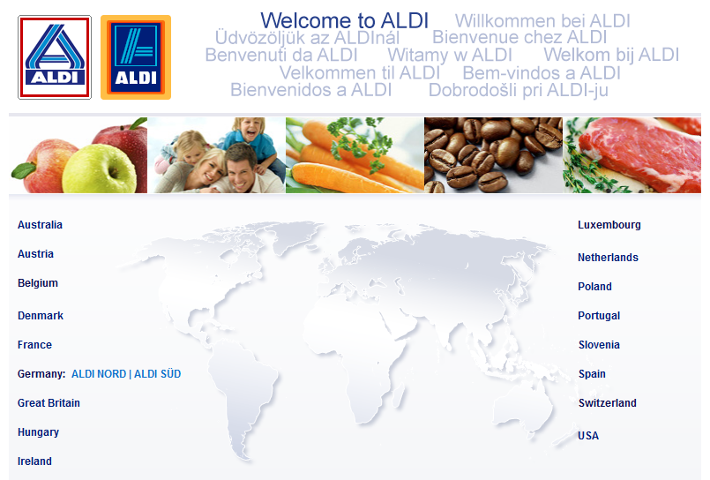

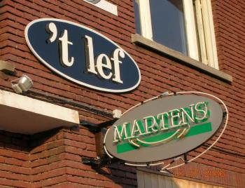In Belgium you have the customers, and they sell the beer in their shops. But you have also the beers of Martens, which are sold in the nearby pubs.

# Staff members

In a company there are a lot of members. You need them to make the company a big success. In total there are 99 members. As you see, most of the employees are in the group 25 – 29 years. And there is a small group of people older than 70.

There are more men than women. In total there are 99 employees, 14 women and 85 men. In the category’ general clerk’ there are 14 men and 8 women. And in the category ‘worker’ there are 71 men and 6 women.

# Organization chart

There are two sites of Martens. One in Bocholt and one in Kaulille. I’ll explain the organization of Kaulille, NLDC site Kaulille.

Main structure:

The board leads the company. He controls the company and makes important decisions. The managers have to ask the permission of the board. In the main structure you see the heads of each department. There are four departments, each manager I will explain later.

Operations:

The operation part stands for an efficient and effective process of the production. Wim Tessens is responsible for the function prevention advice. His function is to give advice for a good welfare and the protection on the work of the central staff services.

Jan Peeten is responsible for the function main storage and the distribution in the company. He manages the products in the main storage and he managed the distribution of the products.

Sarah Fiddelaers is responsible for the function the quality management and conditioning and Nick Schorpion is responsible for the function manufacture. Sarah’s function is to control the quality of the products. And she stands for the conditioning. This means she controls the reaction between two or more materials or products. Nick Schorpions’ function is to keep the production and people efficient as possible.

Martine Indencleef is responsible for the function planning and stock records. She controls the stock records and the planning in the company

Carol Custers is responsible for the function main staff. Carol controls everything with the staff. Carol makes organization charts and gives advice about the staff.

Pierre Thys is responsible for the function operation manager. When the other managers have problems, they go to Pierre. Also he must give permission to the other managers.

Production:

The managers who are responsible for the production of beer are in this part of the organogram. There are different processes to make beer. And every process has its own manager or specialist. They control everything and when there is a problem you must go to the manager or specialist. The production manager decides when there are important changes.

ICT:

When there is a problem with the network you go to the system engineer. But when there is a problem with the application, or you need one, you go to the application part. When they want to buy something or change something important, they should ask the IT manager.

Hardware

Ik heb de kans gekregen om het netwerk van Brouwerij Martens te mogen onderzoeken en observeren. Er zijn veel nieuwe technieken waar ik voor mijn stage nog nooit van gehoord heb. Hierbij heb ik het vooral over VPN en cloud. Ook was het een hele ervaring het netwerk van dicht bij te leren kennen.

# Het fysieke opbouwnetwerk

Het volledige netwerk van Brouwerij Martens, zie Bijlage1. Het netwerk is over 2 sites, Kaulille en Bocholt. Om in bocholt op het internet te geraken moet je eerst langs een proxyserver die zich in Kaulille bevindt. Je ziet ook dat er veel virtuele servers zijn, dit is om de capaciteit van de fysieke servers beter te benutten. Om van Bocholt naar Kaulille te gaan maar ook omgekeerd moet je eerst door een firewall van Watchguard. Alles wat vanuit Kaulille naar Bocholt gestuurd moet worden, is zo gerouteerd dat het naar 10.0.1.1 gestuurd wordt.

Een deel van het netwerk staat ook op UPS. Dit is een reserve spanningsbron. Moest er tijdelijk geen stroom zijn vangt de UPS dit op zodat het netwerk niet uitvalt en belangrijke gegevens of taken niet verloren raken. Zo is op de afdeling productie ook alles op UPS gezet want er zouden grote verliezen kunnen zijn als daar het netwerk uitvalt.

## Switch

Een switch bevindt zich op de 2de laag van het OSI-model, de datalinklaag. De switch werkt met de MAC – adressen van de netwerkcomponenten. Deze worden ook bijgehouden in een MAC – tabel. Als er een pakket binnenkomt waarvan de switch het MAC –adres al van kent dan stuurt de switch het pakket door over die lijn. Komt er een onbekend MAC – adres binnen dan stuurt de switch een broadcast.

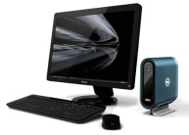

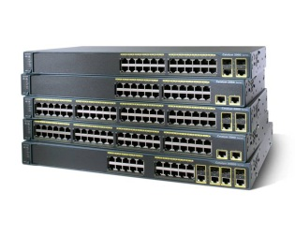

pakket met onbekend MAC - adres

broadcast

**?**

antwoord



Eerst stuurt een netwerkcomponent een pakket met een MAC – adres. Wanneer de switch het MAC – adres niet in zijn MAC – tabel heeft staan stuurt hij het pakket door naar iedereen van het netwerk. Het netwerkcomponent met het juiste MAC – adres stuurt een antwoord. Vermits het een slim apparaat is slaat de switch het MAC –adres op in zijn MAC – tabel.

Een voordeel van de switch is dat hij het aantal broadcasts en botsingen van een netwerk verminderd. Hierdoor verlies je geen tijd en gaat de snelheid niet minder goed zijn. Nog een voordeel van de switch is dat hij een LAN (local Area Network) kan opdelen in verschillende VLAN’s (Virtual Local Area Network). Bij het gebruik van VLAN’s zullen de broadcasts op de hele LAN beperkt blijven.

## Routers

Een rouer werkt op laag 3 van het OSI – model, netwerklaag. Een router werkt niet op basis van een MAC – adres maar op basis van een IP – adres. Ook heeft een router een routeringstabel, dit is een tabel dat IP –adressen en het volgende knooppunt. Met een router kan u een LAN in gescheiden subnetwerken delen, dit is omdat een router broadcasts tegenhoudt. Met routers gescheiden subnetwerken zijn hierdoor ook beter te beveiligen. Routers worden gebruikt om een netwerk met het internet te verbinden of om WAN’s te koppelen met LAN’s.

Werking van een router

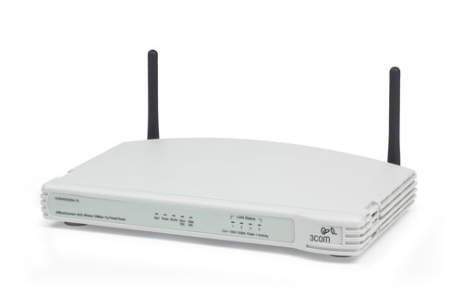

Dichtbijzijnste knooppunt

\* IP – bestemmingsadres

\* routeringstabel

Netwerkobject stuur pakket

Als een pakket in een router komt wordt het daar uitgepakt. Er wordt gebruik gemaakt van het IP – bestemmingsadres en een routeringstabel, deze worden doorgegeven aan de routerpoort die het pakket dichter bij zijn bestemming brengt. Op een uitgaande poort worden de pakkets terug ingepakt in hun frame. Dan wordt het verzonden naar het volgende knooppunt. Die doet weer hetzelfde, het laatste knooppunt stuurt het dan naar de bestemming. Bij een router hoef je niet twee dezelfde netwerktypen te hebben. Je kan een 10BASE –T verbinden met een 100BASE –F. Maar er is nog een voordeel, een router is ook een intelegent apparaat. Zo maakt een router contact met andere routers om zo zijn routingstabel aan te passen. Want als een router niet bereikbaar is omdat hij bijvoorbeeld stuk is, dan kan de router zijn tabel aanpassen naar een andere router. Ook is er bij elk pakket een Time – to –Live (TTL). Dit is hoeveel keer een pakket door een router mag gaan, als dit op is dan wordt het pakketje vernietigd. Dit is er om eeuwig rondgaande of zwervende pakketen tegen te gaan.

## Bekabeling

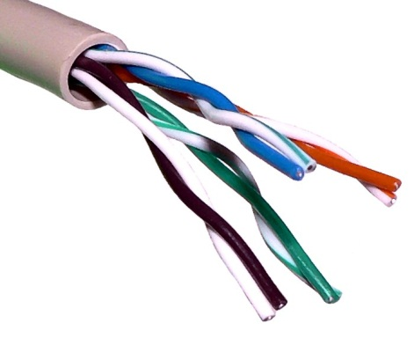UTP of Unshielded twisted pair. Dit is de meest voorkomende kabel in netwerken. Voor een netwerkkabel heb je 4 paar kabels nodig. Deze worden getwist volgens een bepaald kleurencode. Een UTP kabel heeft geen afscherming. Maar door dat de kabels getwist zijn is er minder storing. UTP wordt veel gebruikt omdat het goedkoop en gemakkelijk is. Het is wel meer storingsgevoelig dan STP. Je hebt bij UTP verschillende categorieën. Voor de cat 5D en E gebruikt men een RJ -45 connector. Cat 5D is geschikt voor 100Mbps, cat 5E voor 1Gbps en cat 7 voor 1Gbps.

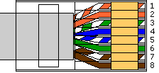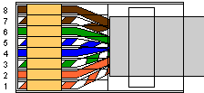kleurencode:

Hier ziet u welke kleuren bij elkaar horen en hoe ze aangesloten moeten worden op de connector.

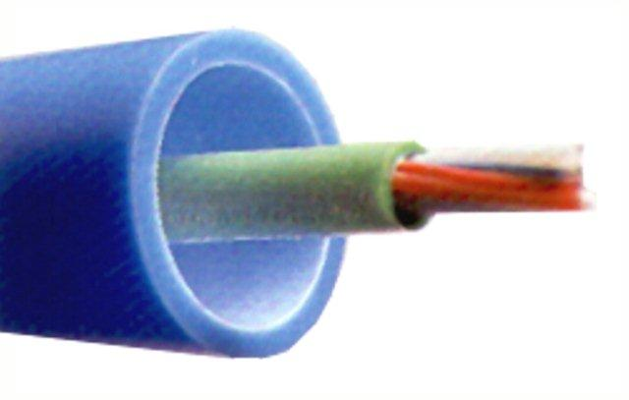Glasvezel is een kabel die heel snel gegevens kan overdragen, hij heeft een transmissiesnelheid van >100 Mbps. Glasvezel op zichzelf is een dun draadje met glas als kern dat omsloten wordt door een coating. Zo meerdere glasvezels samen zorgen voor een glasvezelkabel. De gegevens worden door lichtpulsen die door een laser gegenereerd zijn. Op het einde van de kabel worden die lichtpulsen door lichtgevoelige cellen omgezet naar een elektrisch signaal.

|  |  |
| --- | --- |
| Voordelen | Nadelen |
| snelle transmissie | point – to - point |
| laag gewicht en klein volume | duur (installatie) |
| geen storing | alleen digitale signalen |
| kan tot 100 km zonder versterking |  |

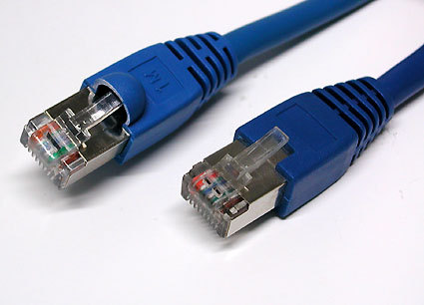RJ – 45 of Registered Jack is een connector voor UTP kabels maar ook voor telefoonkabels. Voor het aansluiten van een kabel wordt de kleurencode gebruikt zoals bij UTP beschreven staat.

Een analoge telefoonlijn is de telefoonlijn waarop de gegevens analoog worden getransporteerd tussen twee of meerdere locaties. Dit werkt goed maar je kan wel maar één dienst tegelijk gebruiken. ADSL en telefoneren kan wel tegelijk, dit komt omdat er een splitter op de kabel staat.

Anderzijds heb je ook een digitale telefoonlijn of ISDN (Integrated Services Digital Network). Omdat je bij ISDN de data digitaal over de lijn stuurt is het wel mogelijk meerdere diensten tegelijk te voeren. Een ISDN – kabel is opgebouwd uit één of meerdere B-kanalen, dit zijn dragers, en één D – kanaal, data – kanaal. De B- kanalen worden gebruikt voor de verbinding, bijvoorbeeld spraak of een fax. En het D – kanaal wordt gebruikt voor het inkomen en uitgaan van een oproep, bijvoorbeeld het rinkelen van de telefoon. Het voordeel van ISDN is dat als beide oproepen alleen over de digitale lijnen getransporteerd worden dat er geen gegevensverlies is. In België wordt er ISDN2 en ISDN -30 geleverd.

# Dataverkeer

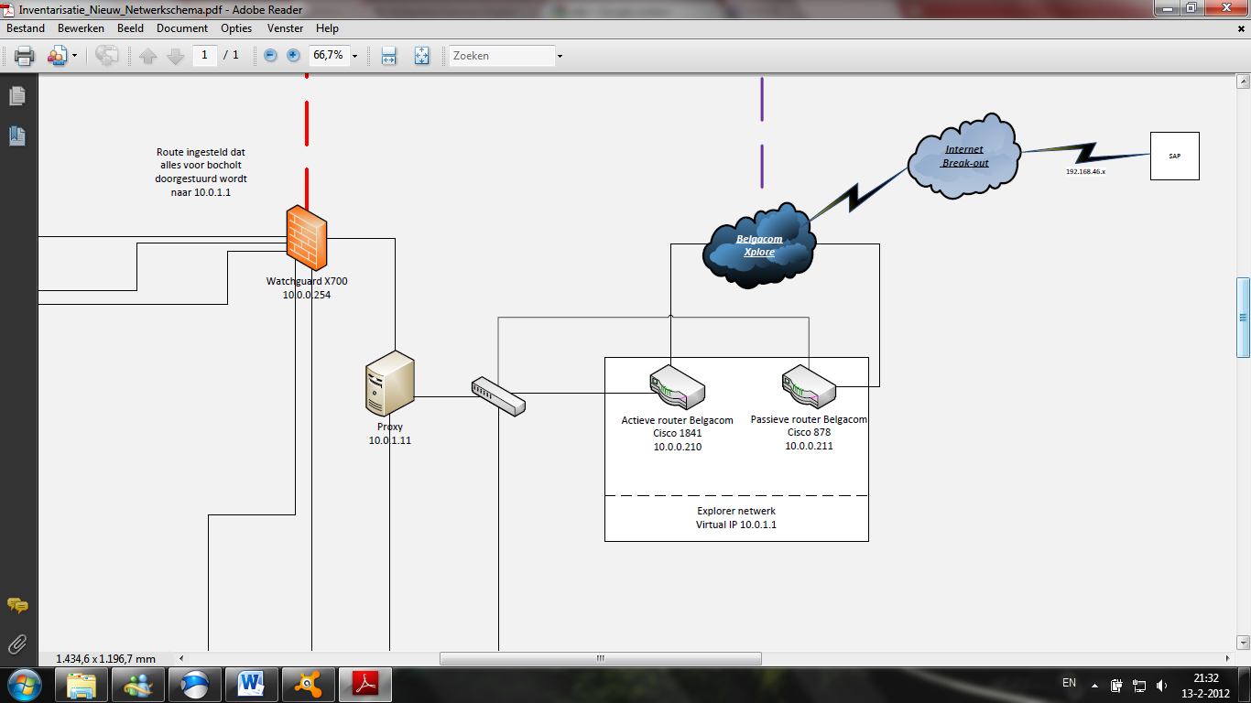

Dit deel van het netwerk bevindt zich in N.L.D.C Kaulille. Er is geen collision domein omdat de routers zodanig zijn geplaatst dat er geen botsingen zijn, ook is er een switch. Deze laat geen collision domein door. Het internet wordt geleverd door Belgacom. Het internet komt op het netwerk door eerst de routers van Belgacom langs te gaan. Er wordt gebruik gemaakt van een actieve en een passieve router.

Als de gebruikers op het internet willen moeten ze langs de proxy server. Op deze server staan de toestemmingen ingesteld van de gebruikers. Zo wordt bijvoorbeeld porno niet toegestaan. Je kan natuurlijk veel meer instellingen doen met de proxyserver. Eigenlijk is het een tussenschakeling tussen de gebruikers en het internet. Ook is een proxyserver handig voor de veiligheid. Zo kan je een firewall installeren op je proxyserver, hierdoor kunnen er geen virussen of hackers op het netwerk. Nog een voordeel van een proxyserver is dat je minder IP – adressen nodig hebt.

## problemen

* Als de firewall niet goed is ingesteld kan het internet niet goed werken of kunnen er veel virussen binnenkomen.
* Het komt vrij vaak voor dat een printopdracht niet lukt, heel vaak is dit probleem op te lossen door de printer te resetten of de instellingen aan te passen. Pas als er hardmatig een probleem is, is het probleem ernstig. Vaak moet dan de leverancier komen voor het probleem op te lossen.
* De instellingen van programma’s configureren en aanpassen. Deze moeten goed zijn ingesteld en op een correcte manier gedaan worden anders kunnen er conflicten ontstaan tussen programma’s en hardware. Sommige instellingen kunnen niet ongedaan worden gemaakt.

# licenties

Voor elk programma dat er gebruikt wordt is er een licentie. Enkele voorbeelden hiervan zijn de besturingssystemen, office pakketten, visio studio,… De senior netwerkbeheerder beheert de licenties samen met de assistent. Er worden registerkeys aangekocht en telkens als er een gebruikt is dan wordt dat genoteerd. De meeste applicaties worden per device geïnstalleerd. Hiermee kan iedere gebruiker die inlogt op die machine die applicaties gebruiken. De netwerkbeheerders zorgen ook dat de software up –to- date blijft.

# Gebruikte bestandsbeheersystemen

Voor de clients gebruikt men Windows 2000/XP/7 Thin Clients. Een Thin Client wordt ervaren als een gewone pc, maar eigenlijk is het een gestripte computer die gebruik maakt van applicaties op de server. Dit wordt gedaan via Remote Desktop Services, hiermee kan je een computer of een server beheren vanop je eigen pc. De Thin Clients maken gebruik van het besturingssysteem XPE.

Windows 2000 komt bijna niet meer voor. Brouwerij Martens gebruikt enkel deze nog omdat er nog een paar applicaties zijn die nog niet geupdate zijn. Maar binnekort gaan ze dit wel doen, dus zullen deze ook verdwijnen uit het netwerk.

## Minimale vereisten

Windows 2000

|  |  |
| --- | --- |
| CPU | 133MHz |
| RAM | 64 MB |
| Harde schijf | 2GB met 650 MB vrije ruimte |

Windows XP

|  |  |
| --- | --- |
| CPU | 300MHz |
| RAM | 128 MB |
| Vrije harde schijf ruimte | 1,5 GB |

Windows 7

|  |  |
| --- | --- |
| CPU | 1 GHz |
| RAM | 512 MB / 2GB voor 64 bits |
| Vrije harde schijf ruimte | 10 – 14GB / 20GB voor 64 bits |
| Grafische kaart | DirectX 9.0 capable |

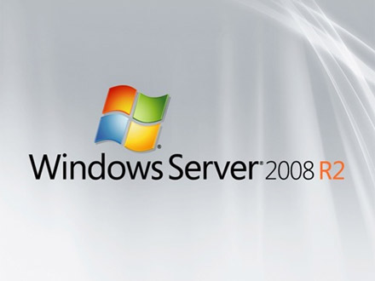Voor de servers gebruikt men Windows Server 2000/2003/2003 R2/2008/2008 R2. Windows Server 2000 wordt nog gebruikt omdat er nog een deel applicaties enkel werken op deze versie. Martens is nu wel aan het zien voor een aantal updates zodat deze servers stillaan uit het netwerk vrdwijnen.

Windows server 2003 en Windows Server 2003 R2 heeft ten opzichte van de 2000 meer ondersteunende functies. Ook is er bij 2003 betere en andere beveiligingsmogelijkheden en policy’s. De mogelijkheden voor de Active Directory, Trusts en Windows Domain Forests zjin uitgebreider. Ook zijn de tools voor server 2003 verbeterd en uitgebreid, Terminal Server is hier een goed voorbeeld hiervan. R2 is een uitbreiding en verbetering van de Windows Server 2003.

Windows Server 2008 is heeft enkele belangrijke verbeteringen en voordelen ten opzichte van Windows Server 2003 / R2. Op vlak van web is er een groot voordeel. Met deze versie kan u effectief en efficiënt webtoepassingen ontwikkelen. Op vlak van virtualisatie is er ook een goede vooruitgang geboekt, er is een ingebouwde virtualistatietechnologie in de Windows Server 2008. Hieruit haalt u veel voordelen zoals het hardwaregebruik te intensiveren, infrastructuur te optimaliseren, minder kosten,... Een derde vlak waar de Server 2008 op vooruit is gegaan is de veiligheid. Server 2008 is tot nu toe de veiligste Windows server. De R2 is opvolger van de Windows server 2008 en wordt ook wel Windows 7 Server genoemd. De R2 is gebasseerd op Windows 7 en is enkel beschikbaar voor een 64 – bits.

Brouwerij Martens is de Windows server 2000 uit het netwerk aan het filteren. Zij doen dit omdat het beter is voor de beveiliging van het netwerk. Vermits microsoft geen patches meer maakt voor de 2000 versie moeten zij dit uit het netwerk halen. De updates duren langer of er zijn er geen meer en het systeem wordt er kwetsbaar door. Nu zijn de Windows 2000 servers zeer kwetsbaar voor hackers en virussen. Als deze uit het netwerk zijn worden de Windows servers 2003 ook uit het netwerk gefiltert. Zij doen dit niet metteen omdat er nog applicaties zijn die nog niet op Windows server 2008 werken.

## Minimale vereisten

Omdat Windows server 2000 dit jaar nog verdwijnt ga ik de minimale vereisten niet beschrijven.

Windows server 2003

|  |  |
| --- | --- |
| CPU | 133 MHz |
| RAM | 256 MB |
| Vrije harde schijf ruimte | 1,5 GB |
| Multi CPU | Tot 8 |

Windows server 2003 R2

|  |  |
| --- | --- |
| CPU | Intel Pentium Dual Core |
| RAM | 2GB |
| Harde schijf | 150GB |
| Video kaart | resolutie 1024 x 768 ondersteuning |

Windows server 2008

|  |  |
| --- | --- |
| CPU | 1 GHz -32 bits/ 1,4 GHz -64 bits |
| RAM | 512 MB |
| Vrije harde schijf ruimte | 20 GB -32 bits/ 32 GB – 64 bits |
| Video kaart | Super VGA (800x600) |

Windows server 2008 R2

|  |  |
| --- | --- |
| CPU | 1,4 GHz -64bits CPU |
| RAM | 512MB |
| Vrije harde schijf ruimte | 32 GB |
| Video kaart | Super VGA (800x600) of hogere resolutie |

# specificatie server

De specificaties van de management server.

|  |  |
| --- | --- |
| besturingssysteem | Windows 2008 R2 |
| CPU | AMD 2.10Ghz – 6 CPU’s |
| RAM | 16 GB |
| harde schijf | 2TB |
| netwerkkaarten | 2 (1 in gebruik) |
| bekabeling | UTP |
| IP - adres | vast |

# Gebruikte applicaties en besturingssystemen

* Avantis: dit is een applicatie om het eigen vermogen van een onderneming te optimaliseren en de productiviteit van de fabricage te verbeteren. Het is vooral bedoeld voor het onderhoud van de productie en goederen.
* Protean (ERP) Baan: ERP staat voor Enterprise Resource Planning. Deze software is eigenlijk het belangrijkste softwarepakket in het bedrijf. Dit prgramma houdt alles bij in verband met logistiek, voorraad, bedrijfsadministratie,... Door dit programma zijn ze aan elkaar verbonden en kan iedereen het gebruiken in heel het bedrijf. Dit programma automatiseerd orders en plant zo het nodige in zoals bijvoorbeeld personeelhoeveelheid.
* Microsoft office 2003/2007/2010: deze pakketen worden gebruikt voor op kantoor. In deze pakketen bevind zich de standaard programma’s zoals word en excel. Maar in Brouwerij Martens gebruiken ze ook uitbreidingen zoals Access en publisher. Het office pakket 2003 wordt nog gebruikt maar wordt stillaan vervangen door 2007 en 2010. De functies in 2010 zijn uitgebreider en beter dan zijn voorgangers. In 2007 en 2010 wordt de menubalk vervangen door een lint. Dit lint maakt het gebruik van de werkknoppen makkelijker en overzichtelijker.
* Clockwork: dit is een tik klok. De werknemers kunnen zich electronisch intikken. Dit programma houdt dan de werkuren van de werknemers bij.
* Organi: deze applicatie staat in voor shipping en douane. Deze applicatie is up-to-date met de gegevens van de douane in België en Nederland. Je kan goederencodes bijhouden en linken aan documenten. Ook is er een reportingtool, hierdoor krijgt u een duidelijk beeld over de registratie en de opvolging van claims. Dit geeft een basis voor het nemen van operationele en strategische beslissingen.
* TNT Express Shipper: deze applicatie geeft u een duidelijk en snel overzicht over de verzendingen die u deed en die u nog wilt gaan doen. Met deze applicatie kan u de tarieven zien voor verzendingen, waar uw pakket is, u kan er adressen mee beheren en importeren, u kan boekingen van uit het verleden bekijken,... Kort samengevat alles in verband met het verzenden van pakketen. Deze applicatie is gratis.
* SAP: dit is een applicatie voor het bijhouden van verpakkingsmateriaal. Het houdt de gegevens bij voor het materiaal, welk het beste is, de prijs,...
* Acrobat Reader: deze applicatie wordt gebruikt voor het lezen van PDF’s. Het is een gratis applicatie aangeboden door Adobe.
* CutePDF: dit is een gratis applicatie voor het converten van een document naar PDF type.
* 7ZIP: dit is open source software, dit wil zeggen dat het programma te herschrijven. 7ZIP converteerd gecomprimeerde bestanden terug naar hun oorspronkelijke grootte en omgekeerd. Het is de gratis versie van WinZip.
* AutoDesk DGW Viewer: dit is een applicatie om DWG – files te bekijken. Dit zijn grafische tekeningen en met AutoDesk DGW Viewer kan je ze openen.
* Kaspersky Antivirus: KAV, het is een virusscanner die het netwerk beschermt tegen ongewenste bestanden, malware, spam,... in het netwerk. Het scant elk bestand dat je download en elke cliënt.
* Qlikview: dit is een business intelligence tool. Hiermee kan de gebruiker snel hoe het bedrijf omzet maakt, hoeveel er verkocht is, hoeveel er geproduceert is,...

# http://t3.gstatic.com/images?q=tbn:ANd9GcRRpj2shGqSwGCL5iqdxqJ9hYNWbiiysxOthnYAvZlcz2EzN8f7fwwWtC2mLAServers

In brouwerij Martens zijn er 30 fysische servers aanwezig. Deze servers zijn van het merk Dell PowerEdge T710.

Specificaties:

* 2x Intel Quad Core;
* Xeon x5675/98GB RAM;
* ingebouwde hypervisor:
* 6 PCIe Generatie 2;
* G2: 1PCEe x16 + 4PCIe x8 + 1PCIex4;
* 2 ingebouwde netwerkcontrollers: Broadcom® NetXtreme ||™ 5709c Gigabit Ethernet NIC’s;
* 2 voedingen;
* UPS.

Dit lijken weinig servers, maar dit zijn de fysieke servers. Maar Martens maakt meer gebruik van virtuele servers, de technologie die hiervoor gebruikt wordt is Vmware vSphere. Deze techniek maakt gebruik van een cloud en op deze manier kan men virtueel servers oprichten. Een cloud is een gedeelde bron in het netwerk, waarbij ieder component van het netwerk, die toestemming heeft tot de cloud, documenten, applicaties, mails,... kan bekijken, downloaden of op de cloud zetten.

De opslag gebeurt op een Dell Equallogic 8TB, via iSCSI. iSCSI, of Internet Small Computer System Interface, is een netwerkprotocol. SCSI wordt gebruikt om SCSI – commando’s te verzenden over TCP/IP netwerken. Hierdoor kan je verbindingen stellen tussen servers, cliënts en opslagapparaten. iSCSI – standaard is een standaard die door vele grote en bekende bedrijven wordt gebruikt. Bij de opslag wordt RAID 6 gebruikt.

Raid, Redundant Array of Independent Disks, wordt gebruik voor het veilig stellen van gegevens bij verlies. Het is een harde schijf die de gegevens over meerdere schijven schrijft.. RAID 0 wordt niet gebruikt voor de betrouwbaarheid maar meer voor de snelheid, vooral gamers zullen dit gebruiken. Servers maken eerder gebruik van RAID 1 of RAID 5, want deze zijn betrouwbaarder. Tot en met RAID 4 zijn er vrij veel minpunten, met uitzondering RAID1. Deze is vrij duur maar heeft wel een volledige foutcorrectie. Bij RAID 5 is de schrijfsnelheid afhankelijk van de CPU of de controller. Bij Martens wordt RAID 6 gebruikt. Het grootste voordeel van RAID 6 is dat als er een tweede harde schijf stuk mag gaan zonder dat er verlies. Dit is een vooruitgang op RAID 5, daar mocht namelijk maar één schijf stuk gaan.

# Beleid van het netwerk

Er zijn 2 netwerkbeheerders aanwezig, een assistent en een senior netwerkbeheerder. De assistent is de rechterhand voor de senior. Hij helpt mee voor de helpdesk, hij zorgt dat er gestructureerd gerapporteerd wordt aan de senior. Ook doet hij voorstellen en aanbevelingen voor de helpdesk zodat deze effectiever wordt. Hij werkt samen met de senior bij het installeren, configureren en het onderhoud van de servers en desktop systemen. Ook werkt hij mee aan projecten en aan het opstellen en bijwerken van functionele en technische documentaties en procedures.

De senior netwerkbeheerder is het hoofd van het netwerk. De taken van de senior is het installeren en configureren van printers en werkstations, en het configureren van virtuele servers in VMware omgeving. Hij beheert de SAN’s en de back-ups in een Veeam omgeving. De senior netwerkbeheerder moet ervoor zorgen dat de juiste software is geïnstalleerd en de upgrades/patches zijn geïnstalleerd naargelang de evolutie in hardware en software. De netwerkbeheerder staat ook in voor de veiligheid van het netwerk. Hiervoor beheert hij de juiste antivirus – beveiliging, maar ook de inbreuken op vlak van software en hardware. Ook de active directory is onder beheer van de senior netwerkbeheerder.

De beveiliging en beperkingen van de gebruikersaccounts zijn beveiligd door NTFS beveiliging, dit gebeurd door middel van active directory groepen. NTFS staat voor New Technology File System. Het is een bestandssysteem dat ontworpen is voor Windows NT. en hoger. NTFS maakt gebruik vaneen Master File Table (MFT), dit is een relationele database die alle eigenschappen van de bestanden en mappen bijhoudt. Deze gebruikersaccounts staan in groepen omdat het beheer per groep beter is dan per user. De users dienen ook hun wachtwoord om de 3 maanden te veranderen. Het serversysteem maakt gebruik van WSUS, Windows Software Update Services. Dit is een serversoftware die instaat om voor Windows opwaarderingen en lapmiddelen op te halen en daarna distribueert naar de machines in een lokaal netwerk. De netwerkbeheerder kan zelf instellen welke worden geïnstalleerd.

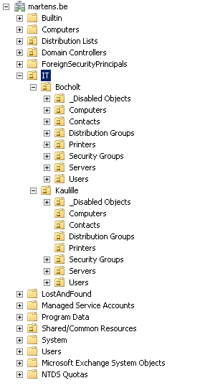

Op deze afbeelding ziet u hoe de active directory is opgedeeld. De 2 hoofdOU’s zijn verdeeld per site, Bocholt en Kaulille. Daaronder ziet u de OU’s: \_Disables Objects tot en met Users. Group policys zijn per OU verdeeld, maar u heeft ook een duidelijk overzicht over welke objecten er zijn in het netwerk. Zoals eerder vermeld (zie servers), wordt er gebruik gemaakt van RAID6.

# Werken op afstand

Er wordt gebruikt van Remote Desktop Services, dit wordt ook Terminal Services genoemd. Deze services kan intern maar ook extern gebruikt worden. Terminal Services is een service die het toelaat op een computer een andere computer over te nemen alsof het die computer zelf is. Dit is handig om een probleem op te lossen maar ook om werk thuis te doen. Als een gebruiker extern wil inloggen is dit mogelijk door middel van een VPN gateway. VPN, of Virtual Private Network, is een toepassing om over het internet of een gelijkaardige applicatie verbinding te maken met het centrale netwerk te bekomen. VPN maakt gebruik van een cloud. Een cloud maakt het mogelijk om data snel beschikbaar te te stellen voor de gebruikers. Dit is mogelijk doordat het via een netwerk gaat, bijvoorbeeld het internet. Omdat het een private cloud is, is er een volledig beheer over de data, beveiliging en kwaltiteit. Een groot voordeel van een cloud is dat de snelheid optimaal is. Een cloud is een soort van server.

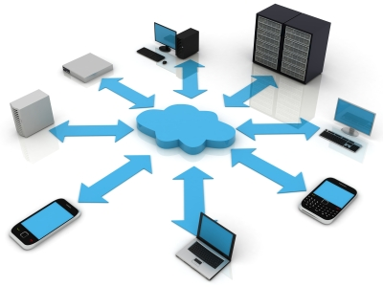Zoals u ziet op de afbeelding kunnen allerlei objecten gebruik maken van de cloud. Dit kan gaan van servers tot smartphones. Eigenlijk iedereen die van het internet gebruik kan maken, kan tot de cloud. Deze moeten ook toegang verkrijgen tot de cloud door bijvoorbeeld een wachtwoord.

# Checklist

Bij brouwerij Martens maken ze geen gebruik van een checklist van de netwerk, wel schrijven ze het nodige boekhoudkundig weg. Naar de toekomst willen ze deze lijst wel in het helpdesksysteem implementeren.

# Helpdesk

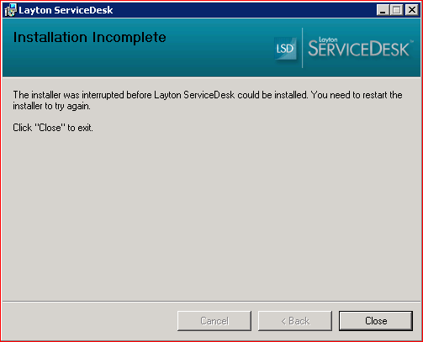De assistent netwerkbeheerder staat in voor de first line support. Dit wil zeggen dat deze persoon de eerste persoon om de problemen van de gebruikers op te lossen. Hij moet een case aanmaken in het helpdesksysteem, genaamd Layton Services. Dit is een nieuw ITIL helpdesk web-systeem. De voordelen hiervan zijn dat het minder kost, het een goede klantenondersteuning heeft, het is tijdbesparend,… Layton Services automatiseert dagelijkse taken, beheren van IT-diensten, het genereren van request-logs en het bijhouden van moeilijke problemen.

# Ondersteuning eindgebruiker

De servers zijn voor 99,99% beschikbaar voor de eindgebruiker. Vermits de servers in redundante opstelling zijn geplaatst en er gebruikt gemaakt wordt door VMware. Door deze virtualisatie is er de nodige garantie, service en kwaliteit aanwezig voor de eindgebruiker. Ik denk dat dit wil een goede opstelling is doordat er 99,99% zekerheid is vanuit de servers, maar ook is er een goede back-up zodat er nog minder kans is op gegevensverlies. Doordat er virtualisatie gebruikt wordt worden de servers ook efficiënter gebruikt. Dit verbruikt ook minder stroom. Brouwerij Martens maakt ook gebruik van VPN. De voordelen hiervan is dat de snelheid en capaciteit van de andere gebruikers op diezelfde machine niet beïnvloed wordt.

# Back-up

Momenteel wordt er een back-up gemaakt door de software Veeam. Deze software biedt back-up’s en replicatie voor virtuele netwerken. Veeam maakt het mogelijk al uw VMWare vSphere – en Microsoft hyper-V-VM’s met één product te beveiligen vanuit één console. Veeam maakt gebruik van incrementele back-up’s, deze techniek maakt telkens een back-up van alle bestanden die gewijzigd zijn sinds de laatste back-up. Zoals je ziet op de afbeelding wordt er een back – up gemaakt van alle gegevens die veranderd zijn sinds de volledige back – up.

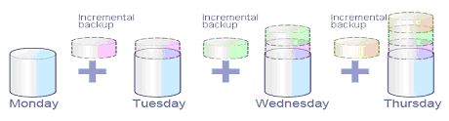

|  |  |
| --- | --- |
| Voordelen | Nadelen |
| Minder geheugen nodig dan volledige back-up | Herstel heeft langere tijd nodig |
| Back – up is snel |  |

De gegevensbeveiliging van Veaam heeft enkele eigenschappen. Zo wordt er in een paar minuten een volledige VM vanuit een back – up hersteld. Ook is er een mogelijkheid om afzonderlijk objecten terug te zetten. Veeam maakt gebruik van SureBackup™, hierdoor wordt de herstelbaarheid automatisch geverifieerd van een back-up. Voor testdoeleinden en probleemoplossingen kan je gebruik maken van een sandbox. Met een sandbox kan u virtueel applicaties openen, het voordeel hiervan is dat u ‘onveilige’ applicaties kan openen zonder dat het uw computer aantast.

Veeam maakt voor Brouwerij Martens een back-up to disk (B2D). De back- up’s worden bijgehouden op een disk. De servers (Dell Storage Vault) staan fysiek op een andere plaats. Dit telt voor bocholt en Kaulille. Brouwerij Martens maakt elke dag een back-up. Dit is zeer belangrijk voor het bedrijf, want als er gegevensverlies is moet het bedrijf de gegevens van de vorige dag ook nog hebben. De back- up’s worden op drie plaatsen bewaard, dit is voor extra veiligheid.

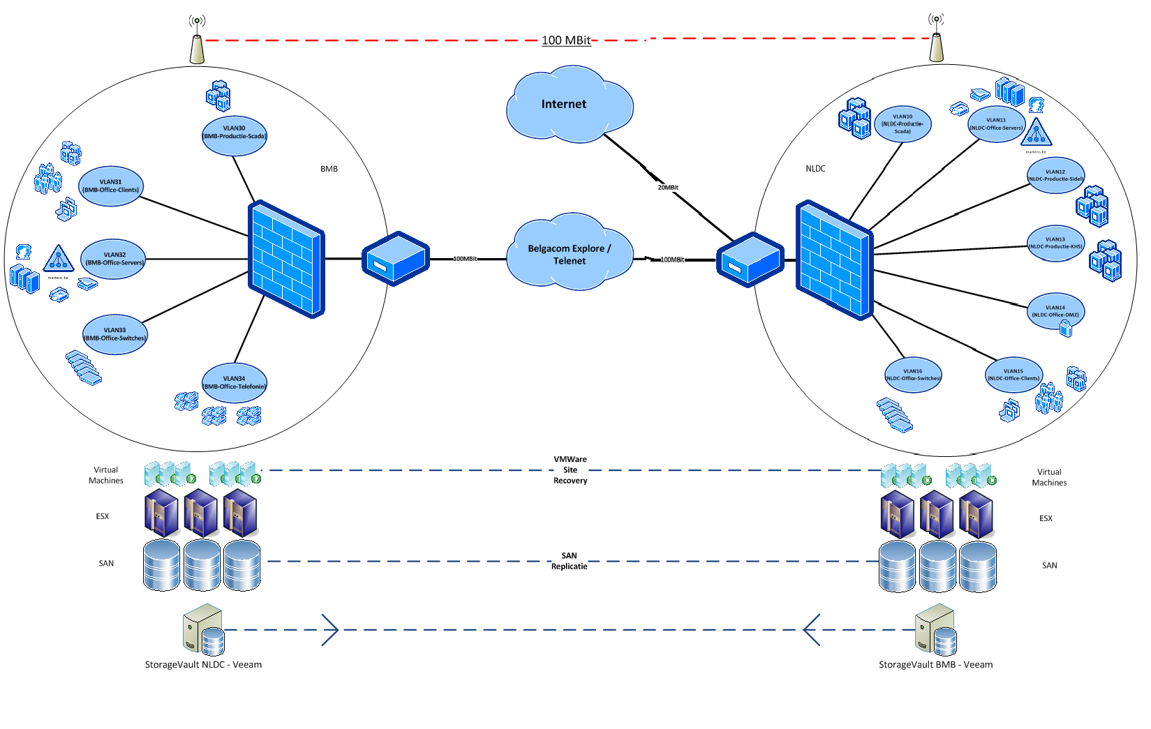

Ze willen een draadloze verbinding aanleggen tussen Kaulille en Bocholt. Zodat de gegevens van Bocholt gerepliceert worden naar Kaulille en omgekeert. Hiermee verkrijg je een hogere veiligheid van de gegevens, want dan worden de gegevens bewaard op twee plaatsen.

# Nawoord

Over het algemeen lijkt het netwerk niet zo efficiënt maar ik zie de plannen voor de toekomst en daar ben ik persoonlijk tevreden mee. Hoewel ik nog een beetje twijfels heb over de draadloze verbinding tussen Kaulille en Bocholt. Ik weet niet hoe de omgevingsfactoren zijn daartussen, en het is mogelijk om daar een verbinding te leggen. Maar ik denk dat dit trager gaat zijn t.o.v. een kabel. Het is wel goedkoper maar minder betrouwbaar. Of ik zou het ook via een cloud doen als dit mogelijk is.

Het nieuwe netwerk ziet er veel efficiënter en stabieler uit dan het huidige.

Bedrijfseconomie

# Martketingmix

## Productbeleid

### Het assortiment in breedte en diepte

Brouwerij Martens heeft een groot assortiment. Zo zijn er in 2011 meer dan 300 verschillende eindproducten verkocht. In een maand verkoopt Brouwerij Martens ongeveer 180 tot 200 eindproducten. Deze eindproducten verschillen van elkaar. Je hebt verschillende merken maar ook verschillende verpakkingen. Brouwerij Martens heeft onder hun naam maar enkele producten. Deze zijn Martens pils en Seizoens. Voor buitenstaanders zoals Aldi, zijn er producten zoals Karlskrone en Schultenbräu. Sommige merken hebben ook verschillende verpakkingen. Zo heb je 33cl, halve liters, speciale edities... zo komt Brouwerij Martens aan ongeveer 300 eindproducten.

Speciale bieren

Pils

Shultenbrau

Sezoens

Sezoens Quatro

Martens Pils

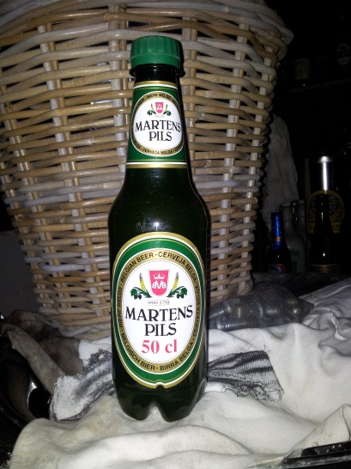

### De levenscyclus

De levenscyclus van deze producten zijn niet echt te bepalen. Het is moeilijk om deze dan ook in de levenscyclus te plaatsen, deze producten worden anders geklasseerd. Je hebt twee groepen van producten, made to order(MTO) en made to stock (MTS).

Made to order producten zijn producten die enkel gemaakt worden op order van de klant. De klant zegt ook hoeveel hij van het product nodig heeft. Verkoopt het product niet zo goed alszoals verwacht dan stopt de verkoop. Er is ook geen verdere stock. Deze producten hebben soms een zeer korte levensduur. Er zijn ook klanten die het product éénmalig willen verkopen.

Dit is een visuele voorstelling om het MTO – concept uit te leggen, de gegevens zijn niet reeël.

Op de x-as zie je de verkopen van de producten. Op de y-as zie je het aantal per 1000. Bij een MTO wordt er geproduceerd op basis van hoeveel de klant er wilt. Als het product niet goed verkocht werd dan vraagt de klant niet om nog een bestelling. Als het product goed verkocht werd besteld de klant opnieuw. Na een lange tijd, als het product goed verkocht blijft wordt het een MTO – product.

Made to stock zijn producten die al lang in de productie zijn. Deze producten zijn van vaste klanten zoals bijvoorbeeld Aldi. Deze klanten bestellen al jaren bij Brouwerij Martens. Hierdoor kan Brouwerij Martens kan de hoeveelheid voor deze klanten inschatten en voorspellen. Het zijn ook forecast producten, dit wil zeggen dat de producten op voorraad zijn. Over het algemeen hebben zij een stabiele cyclus en ze worden ook regelmatig besteld.

Dit is een visuele voorstelling om het MTS – concept uit te leggen, de gegevens zijn niet reeël.

Op de x-as zie je de verkopen van de producten. Op de y-as zie je het aantal per 1000. Op de grafiek zie je dat de verkoop bijna volledig gelijk is. Dit komt omdat de klant bijna altijd dezelfde hoeveelheid nodig heeft. En hierdoor kan Martens de hoeveelheid dat nodig is voorspellen. Het komt ooit voor dat er wegens omstandigheden minder verkocht wordt. Of dat er juist meer verkocht werd omdat er bijvoorbeeld een speciale actie was.

Op basis hiervan kan je een Sezoens wel in een cyclus zetten.

**Winst**



1. Introductiefase  
2. Groeifase  
3. Volwassenheidsfase  
4. Verzadegingsfase  
5. Neergangsfase

0

Nu

Ontstaan

Toekomst

Sinds het ontstaan van sezoens is het product gegroeid. De introductiefase en de groeifase heeft het product succesvol overleefd. Sezoens bevindt zich nu in de volwassenheidsfase. Om het product terug te laten groeien gaat er naar de toekomst toe een opfrissing van de verpakking zijn. Vermits dit product al jaren op de markt is zal dit waarschijnlijk ook zo blijven.

## Prijsbeleid

De prijs wordt bepaald door allerlei factoren.

+ accijnzen

+ transport

+ diverse verkoopskosten

kost

+ winstmarge

De lichtgekleurde groene vakken zijn de processen die geld kosten. Deze vormen samen de prijs van het eindproduct. Deze processen kosten geld omdat ze energie nodig hebben, maar dit zijn niet de enige kosten die hieraan verbonden zijn. Zo zijn er ook de personeelskosten, het reinigen van de machines,... De donkergroene vakken zijn telkens het product dat men bekomt na het proces. De prijs van het eindproduct zijn al de kosten van deze processen samen.

verkoopsprijs

Als men eenmaal het eindproduct heeft, komen er nog enkele kosten bij. Aan de staat worden nog accijnzen betaald. Als de klant het product geleverd wilt dan komen er ook nog transportkosten bij. Als je hierbij de diverse verkoopskosten nog bij telt, krijg je een tussenkostprijs. Een voorbeeld van diverse verkoopskosten zijn de kosten bij de douane.

Op basis hiervan wordt de winstmarge berekend. De winstmarge wordt berekend door te kijken hoe hoog de tussenkostprijs is en hoeveel concurrentie er is in het gebied waar het product naar toe gaat. De winstmarge kan soms heel hoog zijn maar soms ook heel laag. Als je de winstmarge en de tussenkostprijs samen telt heb je de verkoopsprijs van een product.

## http://4.bp.blogspot.com/_J7EdQWfcPrs/R762CqYhnKI/AAAAAAAAEEM/piSj_RdYVOk/s320/Aldi.gifPromotiebeleid

Er wordt bijna geen reclame gevoerdt door Brouwerij Martens. Dit komt doordat het een private label is op de biermarkt. Dit houdt in dat ze zelf geen producten verkopen, of bijna geen. Zij brouwen en vullen bier in opdracht voor een klant. De reclame van het product is voor de klant zelf. Met andere woorden als een klant wilt dat de klanten dat bier kopen, zal deze klant zelf de promotie moeten voeren en niet Martens.

Een eventuele vorm van reclame is wel carnaval. Martens sponsort veel aan de verenigingen die meedoen aan carnaval. Dit doen ze door het bier te sponseren aan de verenigingen. Martens is één van de grootste sponsors.



Facebook: de ellendige jung

## Plaatsbeleid

Martens heeft niet specifiek zijn vestegingen gekozen. Het is doorheen de geschiedenis zo gegroeid. Vermits de oprichter van Brouwerij Martens, Adriaan Geerkens – Geebelen, in Bocholt woonde, is het in Bocholt gebleven. De site in Kaulille is gekocht omdat het groot is en het kan de massaproductie aan. Deze sites zijn dus niet gevestigd op basis van gunstige omgevingsfactoren maar omdat het daar is ontstaan, of omdat het gekocht is wegens de capaciteit.

#### Bocholt

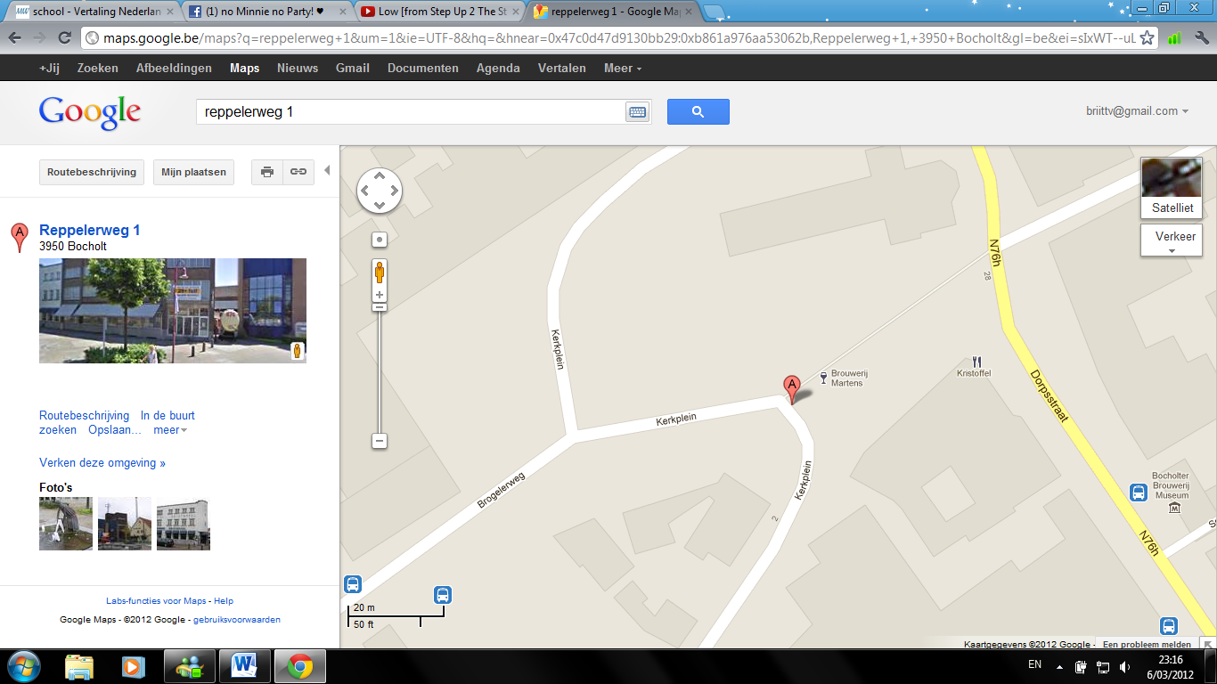

Reppelerweg 1

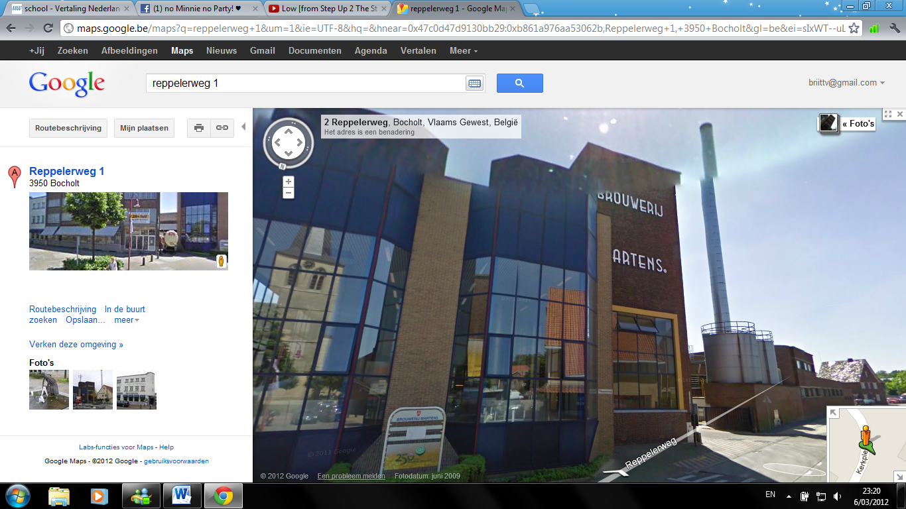

Google street view

#### NLDC – Kaulille

#### 

Google street view

Kettingbrugweg 34

## http://www.etradeservices.com/images/erp-solution.jpgBoekhouding

De boekhouding van Brouwerij Martens wordt intern gedaan. Dit wordt gedaan met het ERP – systeem. ERP staat voor Enterprise resource planning. In dit systeem is een financiële module ingebouwd zodat de boekhouding mogelijk is met dit programma. Dit programma is een grote ondersteuning voor een bedrijf, je kan er een groot aantal processen mee verwerken. Je kan er de gegevens van klanten en producten mee beheren maar ook de boekhouding. Bij brouwerij Martens maakt men gebruik van een dubbele boekhouding.

Je hebt met dit systeem enkele voordelen. De bedrijfsprocessen (voorraadsystemen, logistiek,…) worden met elkaar gelinkt. Hierdoor is de communicatie sneller en beter, maar ook zijn de gegevens bereikbaar voor iedereen. De gegevens zijn niet meer per afdeling verdeeld, hierdoor bespaar je een hoop werk.

Software

# Probleem

Een excelbestand wordt nu door de IT in een database geladen. Naar de toekomst toe moeten de werknemers dit zelf op een eenvoudige manier doen.

# Informatie

Ik heb de gegevens gekregen van Martens. Daarna heb ik bekeken hoe dit eenvoudig door de werknemers naar de database geladen kon worden. Van daaruit moeten de filters in de database ervoor zorgen dat dubbele waardes verdwijnen. Er wordt gefiltert op basis van resource-site-characteristic.

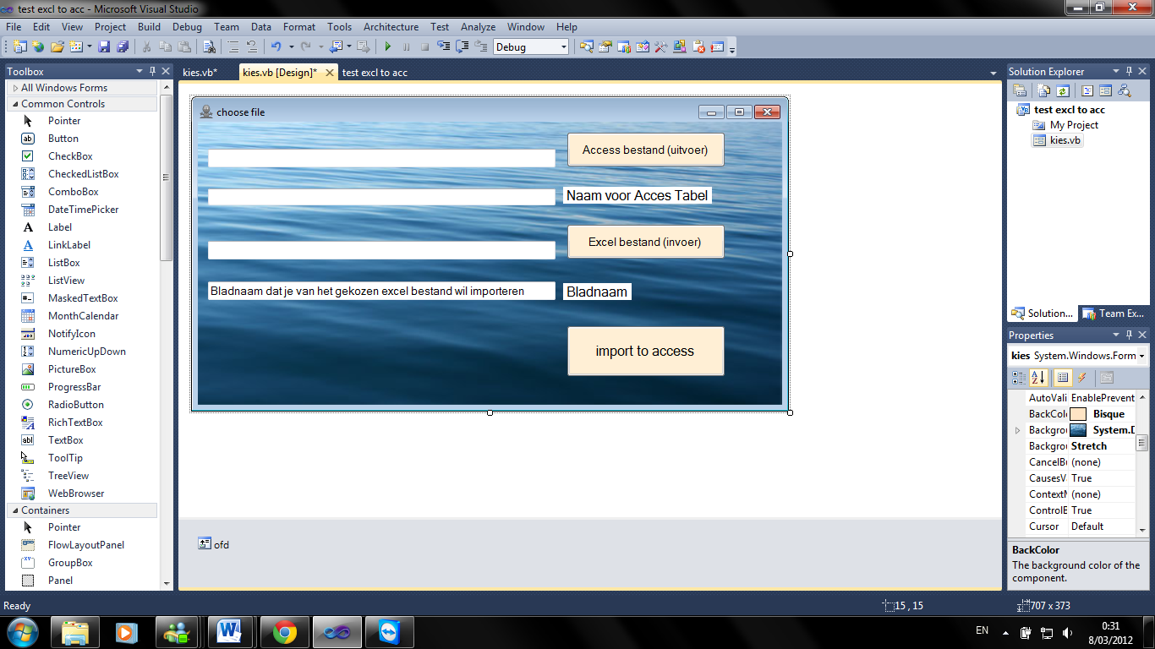

# Code

1. Private Sub btnblad\_Click(ByVal sender As System.Object, ByVal e As System.EventArgs) Handles btnblad.Click
2. ofd.Title = "Select a file."
3. ofd.InitialDirectory = "C:temp"
4. ofd.ShowDialog()
5. End Sub

In het eerste deel van de code kan je een dialoog venster openen, van hieruit kan je het excel bestand kiezen. Dit werkt hetzelfde voor de knop btnInvoer, alleen kies je hiermee het Access bestand waarin de data moet komen.

Private Sub ofd\_FileOK(ByVal sender As System.Object, ByVal e As System.ComponentModel.CancelEventArgs) Handles ofd.FileOk

If lblKnop.text = "Access" Then

Dim strm As System.IO.Stream

strm = ofd.OpenFile()

txtUitvoer.Text = ofd.FileName.ToString()

Try

moApp.CurrentDb.Close()

moApp.Quit(Access.AcQuitOption.acQuitPrompt)

Catch

'No longer opened

End Try

moApp = Nothing

strm.Close()

ElseIf lblknop.Text = "Excel" Then

Dim strm As System.IO.Stream

strm = ofd.OpenFile()

txtmap.Text = ofd.FileName.ToString()

strm.Close()

End If

End Sub

Hier wordt de bestandsnaam geladen in het textvak afhankelijk van het type bestand. Als er op de knop invoer is gedrukt dan zal er een verborgen label de value “Excel” krijgen. Bij de uitvoer wordt dit uiteraard “Access”, een eenvoudige manier om te bepalen welk textvak er geupdate moet worden.

Dim STRExcelBESTAND As String

STRExcelBESTAND = CStr(txtmap.Text

Dim STRAccessBESTAND As String

STRAccessBESTAND = CStr(txtUitvoer.Text)

Dim STRExcelBladBestand As String

STRExcelBladBestand = CStr(txtblad.Text)

Try

moApp = DirectCast(GetObject(, "Access.Application"), Access.Application)

mb1 = False

Catch ex As Exception

If TypeName(moApp) = "Nothing" Then

moApp = DirectCast(CreateObject("Access.Application"), Access.Application)

mb1 = True

Else

MessageBox.Show(ex.Message, "exception", \_

MessageBoxButtons.OK, MessageBoxIcon.Exclamation)

End If

End Try

If mb1 = False Then

If moApp.CurrentDb.Name <> STRAccessBESTAND Then

moApp.OpenCurrentDatabase(STRAccessBESTAND)

End If

Else

moApp.Visible = True

moApp.OpenCurrentDatabase(STRAccessBESTAND)

End If

moApp.RunCommand(Access.AcCommand.acCmdAppMaximize)

moApp.DoCmd.Maximize()

moApp.DoCmd.SetWarnings(False)

Try

moApp.DoCmd.TransferSpreadsheet(Access.AcDataTransferType.acImport, \_

Access.AcSpreadSheetType.acSpreadsheetTypeExcel9, txtTabel.Text, STRExcelBESTAND, False, STRExcelBladBestand & "$")

moApp.DoCmd.OpenTable(txtTabel.Text, Access.AcView.acViewNormal, Access.AcOpenDataMode.acEdit)

Me.Activate()

MessageBox.Show("Import Done!", "Excel To Access", MessageBoxButtons.OK, MessageBoxIcon.Exclamation)

Catch ex As Exception

MessageBox.Show(ex.Message, "Excel To Access", \_

MessageBoxButtons.OK, MessageBoxIcon.Exclamation)

End Try

moApp.DoCmd.SetWarnings(True)

End Sub

In dit stukje code wordt het gekozen bestand geladen in de database die ingesteld staat. Er zijn ook een aantal try catch. Deze zijn er om een aantal fouten op te vangen, zodat niet heel het programma blijft hangen. De variabelen bepalen welke database er geopend moet worden, welke werkmap en welk werkblad. Vervolgens worden ook nog alle fouten weergeven in een textbox.

Private Sub Form1\_Closing(ByVal sender As Object, ByVal e As System.ComponentModel.CancelEventArgs) Handles MyBase.Closing

If mb1 = True Then

Try

moApp.CurrentDb.Close()

moApp.Quit(Access.AcQuitOption.acQuitPrompt)

Catch

'No longer opened

End Try

moApp = Nothing

End If

Hier zorg je dat je geen foutmelding krijgt bij het sluiten van het programma.

Maar eerst moet je de applicatie access importeren in je programma. Dit gaat met volgend stukje code.

Imports Microsoft.Office.Interop

Public Class kies

Inherits System.Windows.Forms.Form

Private moApp As Access.Application

Private mb1 As Boolean

# Uittesten van het programma

Bij het uittesten waren eerst geen problemen. Het werkte zoals het hoort, maar bij op de stageplek kwam er een fout. Dit had te maken met het ini bestand of beter gezegd de rechten die je hebt. Na het bijwerken van de code zou het programma nu wel moeten werken.

# Handleiding

In dit deel zal ik het programma uitleggen voor de eindgebruiker, het programma spreekt vrij fel voor zichzelf en heeft dus weinig informatie nodig.

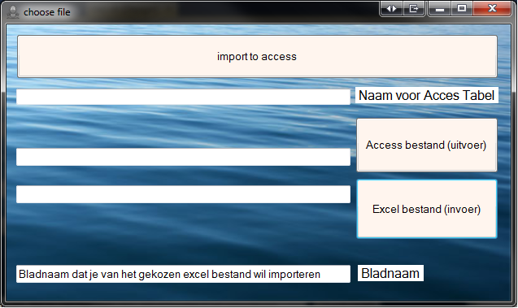

De interface van het programma is zeer eenvoudig opgestelt en bestaat uit de volgende onderdelen:

|  |  |  |
| --- | --- | --- |
| TxtTabel | Textvak | Hier geeft de gebruiker de zelfgekozen naam in die in het Access bestand aan de tabel zal worden gegeven. |
| TxtUitvoer | Textvak | Na een druk op de hierbijhorende knop zal het pad van het gekozen uitvoer bestand (een Acces bestand) hier komen te staan. |
| TxtMap | Textvak | Identiek aan TxtUitvoer maar geld dan voor de invoer |
| TxtBlad | Textvak | Hier geeft men de naam van het werkblad in (deze **moet** bestaan in de gekozen werkmap van Excel). |
| LblNaamTabel,lblBladnaam | Labels | - |
| BtnImporteren | Button | Zal het programa starten en uitvoeren. |
| btnInvoer | Button | Zal met een openfiledialog de gebruiker hulp bieden bij het kiezen van het uitvoer (Access) bestand. |
| btnBlad | Button | Zal met een openfiledialog de gebruiker hulp bieden bij het kiezen van het invoer (Excel) bestand. |

*Bij de volgende foto’s laat ik nog een keertje zien hoe men het programma precies moet gebruiken:*

Stap 1: Kies een naam voor de Access tabel

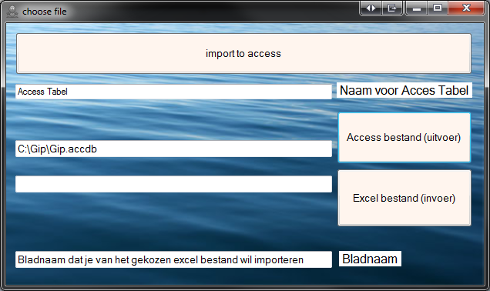

Stap 2: Kies een Access bestand waar de Excel gegevens in moeten komen

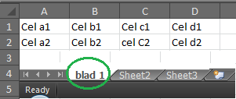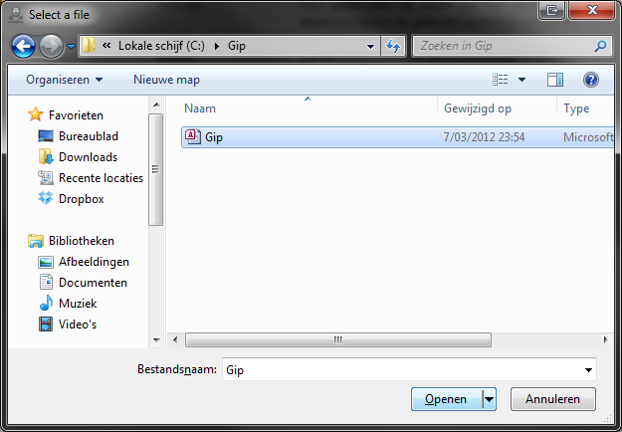

Deze gegevens staan in het voorbeeld document in blad 1

Stap 3: Kies een Excel bestand dat de gegevens bevat en voer de naam van het werkblad in

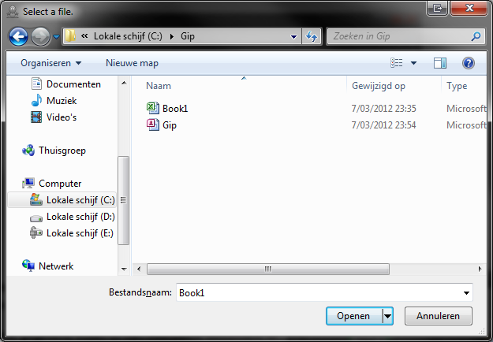

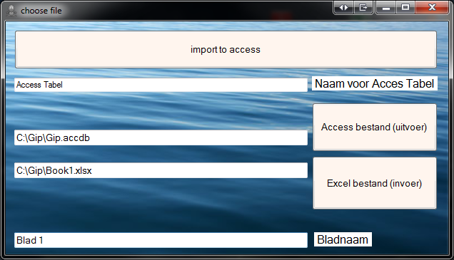Stap 4: klik op de importeer-knop

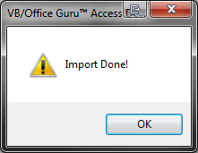

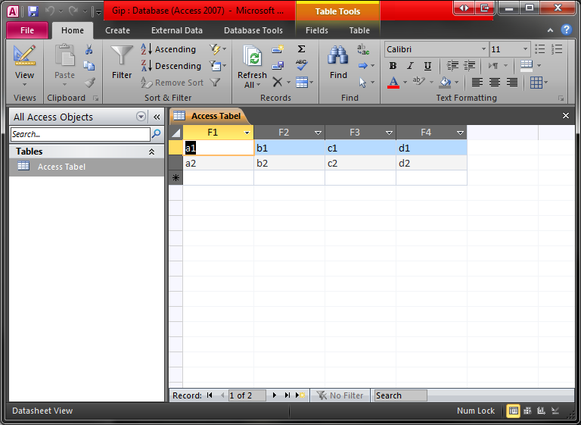Succes: de gegevens zijn toegevoegd aan het MSAccess bestand

# Persoonlijke bevindingen

Bij een programma schrijven komt er meer bij kijken dan je verwacht. De kennis die je nu hebt stelt niks voor in vergelijking met wat je nodig hebt. Het is moeilijk om een gebruiksvriendelijke oplossing te schrijven maar als je eenmaal een idee in je hoofd hebt gaat het vlotter. Je moet dynamisch zijn want als je merkt dat het niet gaat zoals je verwacht moet je een nieuwe oplossing vinden. Uiteindelijk kom je er wel maar je moet veel zoekwerk doen en stressbestendig zijn.

# Helpdesk

Op Brouwerij Martens zijn er een aantal problemen voorgekomen in de twee weken dat ik aanwezig mocht zijn. Ik ga de problemen bespreken die ik het meest interessant vond.

## http://image.minoc.com/zd_images/2007/32/070807_printer.jpgProbleem 1

Alle printers komen van HP. Nu was er een probleem met een printer die telkens van lade 1 het papier nam ipv de andere lade. Lade 1 is een lade waarbij men handmatig papier moet insteken. Dit is niet praktisch als je heel veel moet printen.

Het probleem werd in e IT – helpdesk opgelost. Eerst bekeken we de instellingen van de printer via het IP – adres. Daar zagen we dat de printer automatisch een lade kiest, en in dit geval is dat lade 1. Dit probleem werd opgelost door lade 1 uit te schakelen.

## Probleem 2

Op de productie konden ze geen back-up meer maken. Vermits we van ¾ geen antwoord kregen, maar wel konden pingen kwam de helpdesk tot de conclusie dat er iets mis was met de NAS zelf.

De netwerkbeheerder en zijn assistent gingen naar het serverlokaal, en gingen de NAS beheren. Deze starte niet op en een nieuw OS erop zetten ging niet. We kregen telkens een blue screen. Hieruit besloten ze dat de NAS stuk was en dat er een nieuwe gekocht moest worden.

## Probleem 3

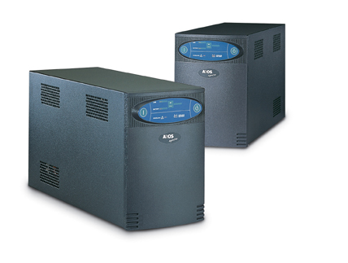Door het koude weer gebruikte de site Bocholt electrische vuurtjes. De stroomcapaciteit kon dit niet aan en viel continue uit. Met gevolg dat het netwerk geregeld weg viel. Op eerste zicht leek er niets mis met het netwerk. Maar omdat het probleem niet opgelost raakte zijn we naar Bocholt gegaan voor te gaan kijken in het server lokaal. Daar waren de switchen op het gewone stroomcircuit aangesloten. Hierdoor viel het netwerk ook uit als de stroom uit viel. Nadat we de switchen op de UPS hebben aangesloten, zijn er geen problemen meer geweest op het netwerk.

## Probleem 4

In de productie werd een nieuwe laserprinter aangesloten. Deze printer staat in voor het printen van de datum en de code op de labels van de flesjes. Hierbij moest een extern bedrijf aanwezig zijn voor het configureren van de printer. Maar omdat er vrij laat informatie doorgegeven werd moest er nog voor de juiste benodigdheden gezorgd worden. Zo moest de IT zelf voor de aansluiting zorgen.

Na dit, werkte het programma niet van het extern bedrijf. Na lang zoeken heeft men externe mensen gebeld van het bedrijf. Deze kreeg het probleem telefonisch opgelost. De aansluiting werkte. Nu moesten ze het programma nog bij de printer instellen.

Bij het testen van de printer, waren nog een aantal fouten. Soms printte hij niet of hij printte het verkeerde. Dus het programma moest herschreven worden. Uiteindelijk werkte het maar was het niet hellemaal in orde.

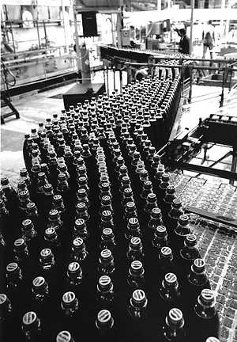Het probleem van dit hele probleem is communicatie. Als er betere communicatie was, dan was dit gebeurd in een halve dag. Nu had het meer dan een dag geduurd.